2025年河南省中考道德与法治真题
注意事项：
1．本试卷共6页，分为选择题和非选择题，满分70分，考试时间60分钟。
2．开卷考试，可查阅参考资料，但应独立答题，禁止交流。
3．本试卷上不要答题，请按答题卡上注意事项的要求，直接把答案填写在答题卡上。答在试卷上的答案无效。
一、选择题（17小题，每小题2分，共34分。在每小题给出的四个选项中，只有一项符合题目要求）
1. 在中国人民抗日战争暨世界反法西斯战争胜利80周年即将来临之际，习近平在署名文章《以史为鉴共创未来》中指出：“当今世界，和平赤字、发展赤字、安全赤字、治理赤字有增无减。我提出推动构建人类命运共同体，提出全球发展倡议、全球安全倡议、全球文明倡议，就是为了破解上述赤字，以公平正义为理念积极引领全球治理体系变革。”这段话的主旨是（ ）
A. 霸权主义、强权政治、恐怖主义等威胁和平的因素依然存在
B. 构建人类命运共同体已成为各国解决全球性问题的共同行动
C. 积极参与全球规则制定，可以让我国在国际竞争中掌握话语权
D. 中国是负责任大国，为全球治理提出中国方案，贡献中国智慧
2. 习近平总书记在《关于〈中共中央关于进一步全面深化改革、推进中国式现代化的决定〉的说明》中指出：“坚持人民至上，从人民整体利益、根本利益、长远利益出发谋划和推进改革。”这表明，中国共产党（ ）
①坚持以人民为中心的发展思想
②团结带领人民将全面深化改革进行到底
③始终将实现人民对美好生活的向往作为最高理想
④要推进的中国式现代化是全体人民同时富裕的现代化
A. ①② B. ①④ C. ②③ D. ③④
3. 新时代以来，从科技工作者矢志攻坚克难，实现“嫦娥”“北斗”“天和”等大国重器不断“上新”，到产业工人和技能人才勇于创新突破，推动人工智能、新能源汽车、人形机器人等产业转型，再到善用科技成果和数字技术的新农人扎根“三农”，推动实现乡村振兴……我国高质量发展不断取得新突破。由此可见，我国高质量发展不断取得新突破的一个重要原因是（ ）
A. 航空航天事业快速发展，推动其他产业向新而行
B. 各行各业劳动者勤勤恳恳、刻苦钻研、不断创新
C. 国家重视工业、农业，实现两大产业的同步发展
D. 我国已成为创新强国，创新创造的活力全面释放
4. 强国必须强军，军强才能国安实现下图所示战略，需要（ ）
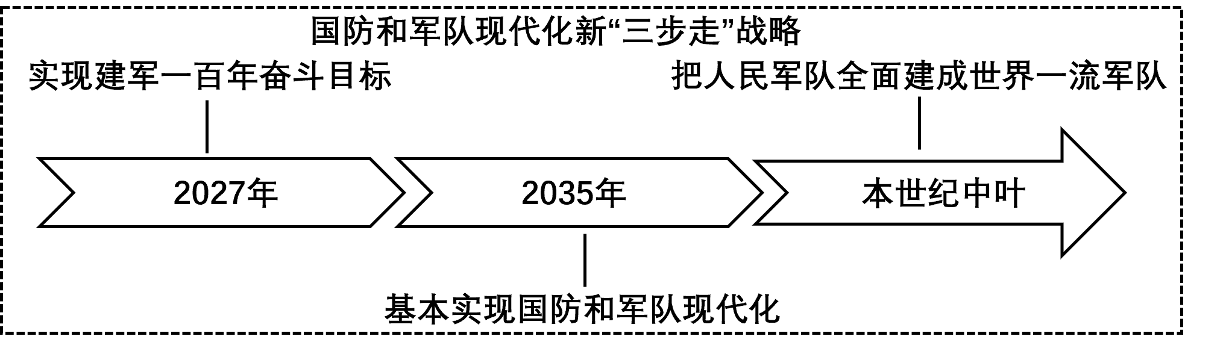
①毫不动摇地坚持党对人民军队的绝对领导
②全社会关心国防、热爱国防、建设国防、保卫国防
③公民依法行使服兵役的权利，为保卫祖国做好准备
④坚持政治建军、改革强军、科技强军、人才强军、依法治军
A. ①②③ B. ①②④ C. ①③④ D. ②③④
5. 劳动是一切幸福的源泉。我国宪法第四十二条中有关于劳动的一些规定。下列行为与我国宪法规定相一致的是（ ）
序号 | 宪法文本 | 行为
① | 劳动是一切有劳动能力的公民的光荣职责。 | 担心影响学习，中学生小乔让妈妈到学校替自己打扫班级卫生
② | 国有企业和城乡集体经济组织的劳动者都应当以国家主人翁的态度对待自己的劳动。 | “五一”劳动节期间，某私营企业职工被强制安排加班。
③ | 国家提倡社会主义劳动竞赛，奖励劳动模范和先进工作者。 | 河南省举办职业技能大赛。
④ | 国家提倡公民从事义务劳动。 | 党和国家领导人在永定河畔参加首都义务植树活动。

A. ①② B. ①③ C. ②④ D. ③④
6. 十四届全国人大三次会议通过了关于修改全国人民代表大会和地方各级人民代表大会代表法的决定。此次修法的一大亮点，是在拓展和深化“密切国家机关同人大代表的联系、密切人大代表同人民群众的联系”制度机制方面增加了内容。此次修法（ ）
①有利于人大代表承担执政兴国的重大职责
②体现了中国特色社会主义法律体系在不断完善
③为人大代表发挥好桥梁纽带作用提供更加坚实的法律保障
④有利于人大代表履行政治协商、民主监督和参政议政的职能
A. ①③ B. ①④ C. ②③ D. ②④
7. 2024年，克服灾害性天气的影响，河南粮食总产量达1343.9亿斤，居全国第2位，连续8年稳定在1300亿斤以上，小麦单产与总产更是双双雄踞全国榜首。河南生产了全国1/10的粮食、超1/4的小麦，不仅保障了自身的吃饭问题，每年还调出原粮及制成品600亿斤。下列标题与上述内容最匹配的是（ ）
A. 抗击灾害，河南担当
B. 民以食为天，国以粮为安
C. 河南粮食丰收助力端稳中国饭碗
D. 河南小麦连年增产捷报频传
8. 在第十个全民国家安全教育日来临之际，国家安全机关对2024—2025年度为维护国家安全作出重要贡献的90余名群众进行了集中表彰奖励。这些群众来自全国各地，其中有教师、医生、工程师、渔民等。这说明（ ）
A. 为维护国家安全作出贡献，才能实现人生价值
B. 维护国家安全人人可为，要树立总体国家安全观
C. 危害国家安全的行为主要损害个人利益，是民事违法行为
D. 危害国家安全的行为离我们很远，中学生可以等工作后再培养防范意识
9. 如今，AI（人工智能）不仅能和我们互动聊天，还可以写文章、制订方案，甚至编写代码、创作歌曲……AI在手，会让一个人看上去无所不知、无所不晓。但是，这顶多让人成为“知道分子”，难以产生真正的智慧。一个人凡事靠AI并不一定会增强能力，反倒有可能降低原有的能力。这告诉我们（ ）
A. 仅仅知晓知识而不会使用知识，就不是学习
B. AI能取代所有传统职业，给人们带来就业压力
C. 在人工智能时代，仍要培养独立思考能力和批判精神
D. 科技正在改变我们的生活，每个人都必须学会使用AI
10. 北宋史学家司马光写给儿子的家书《训俭示康》广为传诵，在他的教导下，他的儿子成为了国家有用之才；近代思想家梁启超在家书中常教育孩子们把个人努力和对社会的贡献紧密联系在一起，他的子女都在各自的领域为国家作贡献；老一辈革命家滕代远家教严格，家风清廉，他曾写信叮嘱儿子要养成战斗作风，他的儿子后来被评为“雷锋式的好干部”。这说明（ ）
①家书能起到传递情感、教育子女的重要作用
②我们应该传承优良家风，弘扬中华传统美德
③家庭应传承以爱国主义为核心的时代精神
④父母必须经常写家书才能使子女事业成功
A. ①② B. ①③ C. ②④ D. ③④
11. 对下图中人物的言行，认识正确的是（ ）
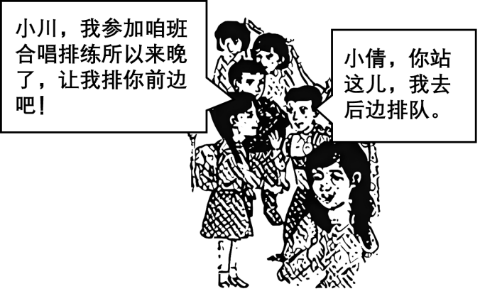
A. 小川既能维护公共秩序，又做到了尊重和礼让同学
B. 小川没有底线意识，他应当众斥责小倩的插队行为
C. 小倩态度谦和、用语文明，有好的态度就可以插队
D. 小倩为了参加集体活动而迟到，理应排在队伍前面
12. 《习近平新时代中国特色社会主义思想学生读本（初中）》（以下简称“读本”）中有这样一段话：“希望同学们认真学习领悟习近平新时代中国特色社会主义思想，掌握真理、认识国情、了解社会；将理论学习与其他学科的学习结合起来，将课内学习与课外学习结合起来，培养过硬本领……”下列做法与上述内容相符的是（ ）
①在学校开设的读本课堂上，积极举手发言，深入交流探讨
②认为读本与数学、物理等理科无关，学读本时不与理科相结合
③将读本和道德与法治教材对照学习，进一步深入理解读本内容
④到美丽乡村参加研学活动，感悟习近平生态文明思想的生动实践
A. ①②③ B. ①②④ C. ①③④ D. ②③④
13. 在生活中，我们会面对一些客观存在的、非人力可抗拒的自然灾害，或一些人为灾难。我们要增强防灾减灾意识，提高安全防范能力。下列做法符合上述要求的是（ ）
①突发疾病时及时到附近的医院就医
②为了避免竞争失败而调低预期目标
③积极参加学校组织的地震应急疏散演练
④建议学校在楼梯间醒目位置张贴防踩踏标志
A. ①② B. ①④ C. ②③ D. ③④
14. 班会课上，班主任王老师宣布了自己制订的班规，并要求全班从下周一开始执行。下课后，小治同学主动找到王老师，提出班规第三条不太合理，希望能作出修改。随后，王老师安排了征询意见环节，让全班同学参与讨论，制订出科学、合理的班规。该班班规的产生过程（ ）
①说明老师要善于听取和采纳学生的意见，做到良性互动
②教育我们要尊重老师，不应该否定老师辛勤劳动的成果
③告诉我们了让每位成员都满意，应不断修改集体规则
④表明对美好集体建设，每位成员都可以提出意见和建议
A. ①② B. ①④ C. ②③ D. ③④
15. 小刚同学就要参加全市乒乓球比赛了，尽管长期坚持训练，但他仍然担心自己不能取得好成绩，整天忧心忡忡，坐立不安。对此，小刚应当采取的做法是（ ）
①否认存在不良的情绪并置之不理
②回到家里对父母的询问不予理会
③去学校心理健康中心寻求老师的帮助
④正确认识比赛带来的压力并坦然面对
A. ①② B. ①③ C. ②④ D. ③④
16. 有人提出了竹子定律，即竹子用4年时间仅仅长了3厘米，从第5年开始却能以每天30多厘米的速度疯狂生长，6周时间就能长到15米。而我们看不到的是，在前面的4年里，竹子的根已在土壤里延伸了几十米。竹子定律启示青少年应该（ ）
A. 善学习，勤总结，厚积薄发
B. 重形象，轻内在，自由发展
C. 不作为，等机会，一鸣惊人
D. 练身体，强筋骨，快速长高
17. 只有把小我融入大我，才会有海一样胸怀，山一样的崇高。下列做法能体现这一观点的是（ ）
①隐姓埋名几十年为国家打造大国重器
②每天放学回家后悉心照料年迈的奶奶
③为在班级演讲比赛中获奖而刻苦练习
④大学毕业后自愿选择到偏远地区支教
A. ①③ B. ①④ C. ②③ D. ②④
二、非选择题（4小题，共36分）
18. 阅读材料，完成任务。
中华人民共和国主席、副主席的选举程序
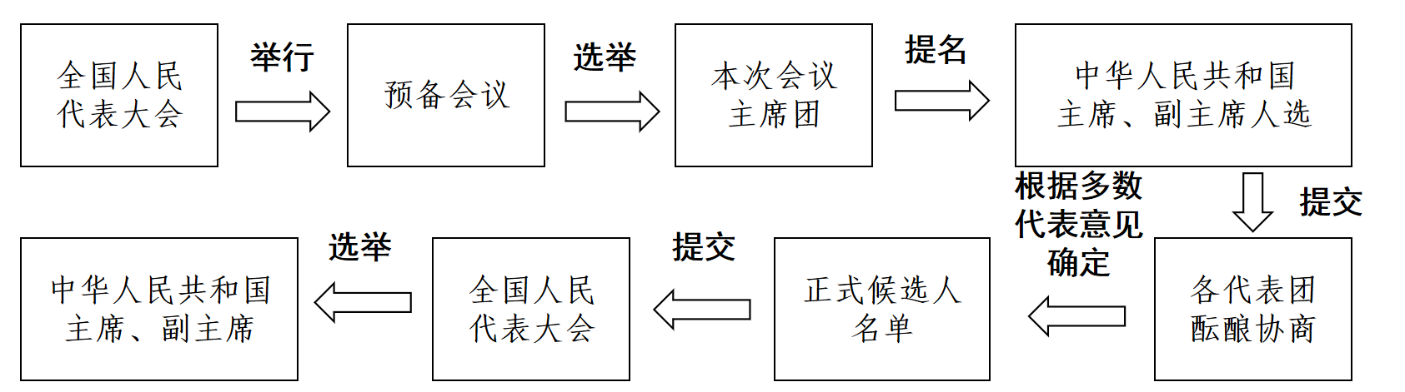
联系道德与法治课程内容，分析上图，可以得出哪些结论？
19. 中学生小豫到超市购物，从超市出来时报警器突然鸣叫起来，几名超市保安要求对他进行搜查。见对方态度蛮横，小豫只能暂时接受了强制搜查，结果证实他没有夹带未购买的超市物品。回到家后，小豫立刻向爸爸讲述了这件事，让他联系超市进行协商，要求对方道歉。由于对方拒不沟通，小豫一纸诉状将超市及保安告到人民法院。同学小丁得知此事，劝解小豫：“你在紧急情况下能安全脱身就行了，又没受什么损失，就别再追究了。”
结合材料，联系道德与法治课程内容，对小丁观点进行辨别与分析。
20. 阅读材料，完成任务。
近年来，我国过境免签政策不断升级，免签范围不断扩大，入境游服务便利化水平持续提升，越来越多的国外游客将中国作为旅行目的地，欣赏秀丽风光，感受华夏文明，领略中国之美。众多国外游客近距离感知中国后，均赞叹不已。以下是几位国外游客的分享。
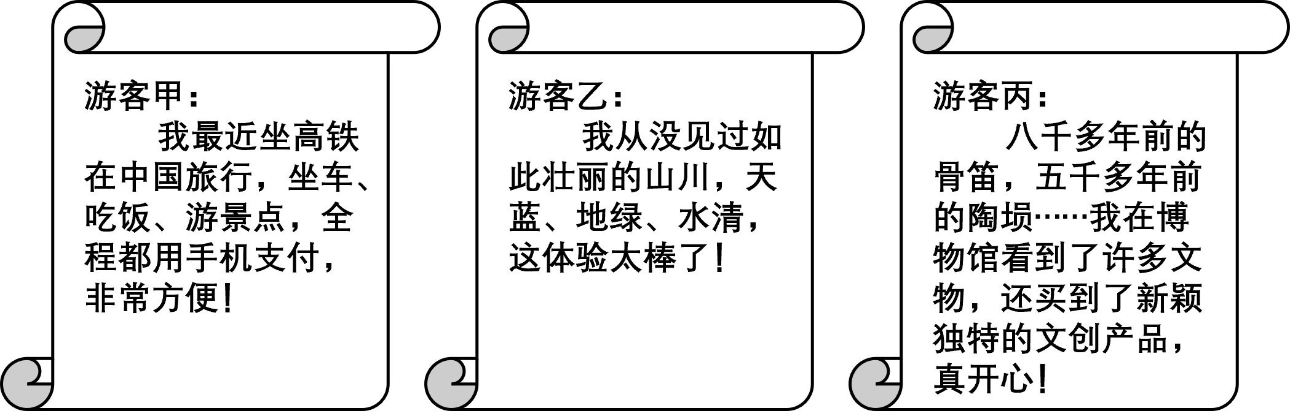
（1）结合国外游客的分享，联系道德与法治课程内容，参考示例简要说明新时代的中国是怎样的中国。（写出两条即可）
示例：新时代的中国是创新的中国，中国深入实施科教兴国战略、人才强国战略、创新驱动发展战略。
（2）随着中国的发展，中国同世界的关系越来越紧密，中国的青少年也要更多地与世界深度互动。新时代的青少年应如何与世界深度互动？
21. 体重水平与人体健康状况密切相关。2025年全国两会期间，体重管理引发热议，中小学生超重问题也引起了全社会的关注。近来，不少学校通过供应健康餐、延长课间活动时间、开设健康训练课程等方式，帮助学生做好体重管理，促进学生健康成长。
临近暑假，为巩固学生在校期间的体重管理成效，引导学生在假期中保持健康生活方式，过一个健康而有意义的暑假，学校计划在暑期开展“体重管理，健康由我”活动，号召各班自主设计活动任务单。作为体育委员，你负责本班任务单的设计工作。
（1）为明确任务，请你完成任务单的设计。
“体重管理，健康由我”活动任务单
 | 任务一 | 任务二 | 任务三
任务内容 | 科学饮食 | 坚持运动
任务要求 | ①每日三餐按时吃饭，足量饮水；  ②餐食营养均衡，搭配合理。 | ①每天在合适的时间进行跑步、跳绳等运动；  ②运动前热身，运动后做拉伸。
（2）任务单发放后，部分同学提出了自己在落实科学饮食任务要求时会遇到的问题。为帮助同学们解决问题，请你完善下列建议单。
问题解决建议单
 | 问题 | 解决建议（每项写出两条即可）
一 | 碰到喜欢吃的东西时，我就会暴饮暴食。
二 | 父母工作忙，没时间做饭，我有时不能按时吃饭。
（3）小德同学对你说：“考虑到我体重偏大，又擅长跳绳，我打算每天跳绳3000次。这样坚持一个暑假，我一定会很瘦很完美！你觉得怎么样？”紧扣本次活动主题，你应该对小德说些什么？

